**绝密★启封并使用完毕前**

**试题类型：**

**2016年普通高等学校招生全国统一考试**

**理科综合**

**注意事项：**

**1.本试卷分第Ⅰ卷(选择题)和第Ⅱ卷(非选择题)两部分。**

**2.答题前，考生务必将自己的姓名、准考证号填写在本试题相应的位置。**

**3.全部答案在答题卡上完成，答在本试题上无效。**

**4.考试结束后，将本试题和答题卡一并交回。**

第I卷（选择题共42分）

**一、选择题(共7小题，每小题5分，共42分。每小题给出的四个选项中，有的只有一个选项、有的有多个选项符合题目要求，全部选对的得6分，选对但不全的得3分，有选错的得0分。)**

1. 韩晓鹏是我国首位在冬奥会雪上项目夺冠的运动员。他在一次自由式化学空中技巧比赛中沿“助滑区”保持同一姿态下滑了一段距离，重力对他做功1900J，他克服阻力做功100J。韩晓鹏在此过程中

A. 动能增加了1900J

B. 动能增加了2000J

C. 动力势能减小了1900J

D. 动力势能减小了2000J

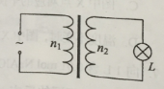2. 如图所示，接在家庭电路上的理想降压变压器给小灯泡*L*供电，如果将原、副线圈减少相同匝数，其它条件不变，则

A. 小灯泡变亮

B. 小灯泡变暗

C. 原、副线圈两段电压的比值不变

D. 通过原、副线圈电流的比值不变

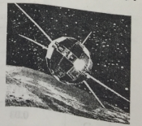3. 国务院批复，自2016年起将4月24日设立为“中国航天日”。1970年4月24日我国首次成功发射的人造卫星东方红一号，目前仍然在椭圆轨道上运行，其轨道近地点高度约为440 km，远地点高度约为2060 km；1984年4月8日成功发射的东方红二号卫星运行在赤道上空35786 km的地球同步轨道上。设动荡红一号在远地点的加速度为*a*1，东方红二号的加速度为*a*2，固定在地球赤道上的物体随地球自转的加速度为*a*3，则*a*1、*a*2、*a*3的大小关系为

A.*a*2＞*a*1＞*a*3

B. *a*3＞*a*2＞*a*1

C. *a*3＞*a*1＞*a*2

D. *a*1＞*a*2＞*a*3

4.如图所示，正六边形*abcdef*区域内有垂直于纸面的匀强磁场。一带正电的粒子从*f*点沿*fd*方向射入磁场区域，当速度大小为*vb*时，从*b*点离开磁场，在磁场中运动的时间为*tb*，当速度大小为*vc*时，从*c*点离开磁场，在磁场中运动的时间为*tc*，不计粒子重力。则

A.*vb*:*vc*=1:2，*tb*:*tc*=2:1

B.*vb*:*vc*=2:2，*tb*:*tc*=1:2

C.*vb*:*vc*=2:1，*tb*:*tc*=2:1

D.*vb*:*vc*=1:2，*tb*:*tc*=1:2

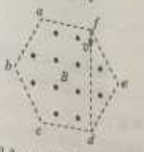

5.某同学通过实验测定半圆形玻璃砖的折射率*n*。如图甲所示，*O*是圆心，*MN*是法线，*AO*、*BO*分别表示某次测量时光线在空气和玻璃砖中的传播路径。该同学测得多组入射角*i*和折射角*r*，做出sin *i*-sin *r*图像如图乙所示。则

A.光由*A*经*O*到*B*，n=1.5

B.光由*B*经*O*到*A*，n=1.5

C.光由*A*经*O*到*B*，n=0.67

D.光由*B*经*O*到*A*，n=0.67

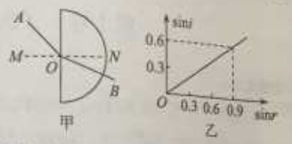

6.简谐横波在均匀介质中沿直线传播，*P*、*Q*是传播方向上相距10 m的两质点，波先传到*P*，当波传到*Q*开始计时，*P*、*Q*两质点的振动图像如图所示。则

A.质点*Q*开始振动的方向沿*y*轴正方向

B.该波从*P*传到*Q*的时间可能为7 s

C.该波的传播速度可能为2 m/s

D.该波的波长可能为6 m

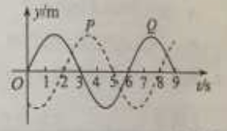

7.如图所示，电阻不计、间距为*l*的光滑平行金属导轨水平放置于磁感应强度为*B*、方向竖直向下的匀强磁场中，导轨左端接一定值电阻*R*。质量为*m*、电阻为*r*的金属棒*MN*置于导轨上，受到垂直于金属棒的水平外力*F*的作用由静止开始运动，外力*F*与金属棒速度*v*的关系是*F*=*F*0+*kv*（*F*、*k*是常量），金属棒与导轨始终垂直且接触良好。金属棒中感应电流为*i*，受到的安培力大小为*F*安，电阻*R*两端的电压为*UR*，感应电流的功率为*P*，它们随时间*t*变化图像可能正确的有

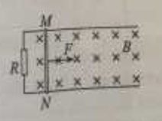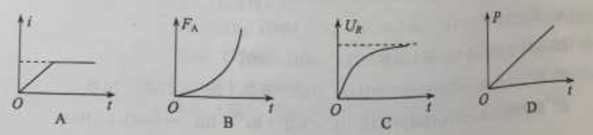

**第II卷**

**三、非选择题（共4题，共68分）**

8．（17分）

Ⅰ．（6分）用如图所示的装置测量弹簧的弹性势能。将弹簧放置在水平气垫导轨上，左端固定，右端在*O*点；在*O*点右侧的*B*、*C*位置各安装一个光电门，计时器（图中未画出）与两个光电门相连。先用米尺测得*B*、*C*两点间距离*x*，再用带有遮光片的滑块压缩弹簧到某位置*A*，静止释放，计时器显示遮光片从*B*到*C*所用的时间*t*，用米尺测量*A*、*O*之间的距离*x*。

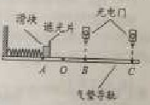

（1）计算滑块离开弹簧时速度大小的表达式是_______。

（2）为求出弹簧的弹性势能，还需要测量_______。

A．弹簧原长 B．当地重力加速度 C．滑块（含遮光片）的质量

（3）增大*A*、*O*之间的距离*x*，计时器显示时间*t*将_____。

A．增大 B．减小 C．不变

Ⅱ．（11分）用如图所示电路测量电源的电动势和内阻。实验器材：待测电源（电动势约3 V，内阻约2 Ω），保护电阻*R*1（阻值10 Ω）和*R*2（阻值5 Ω），滑动变阻器*R*，电流表A，电压表V，开关S，导线若干。

实验主要步骤：

（i）将滑动变阻器接入电路的阻值调到最大，闭合开关；

（ii）逐渐减小滑动变阻器接入电路的阻值，记下电压表的示数*U*和相应电流表的示数*I*；

（iii）以*U*为纵坐标，*I*为横坐标，做*U*–*I*图线（*U*、*I*都用国际单位）；

（iv）求出*U*–*I*图线斜率的绝对值*k*和在横轴上的截距*a*。

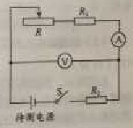

回答下列问题：

（1）电压表最好选用_____；电流表最好选用_____。

A．电压表（0~3 V，内阻约15 kΩ） B．电压表（0~3 V，内阻约3 kΩ）

C．电流表（0~200 mA,内阻约2 Ω） D．电流表（0~30 mA,内阻约2 Ω）

（2）滑动变阻器的滑片从左向右滑动，发现电压表示数增大。两导线与滑动变阻器接线柱连接情况是_____。

A．两导线接在滑动变阻器电阻丝两端接线柱

B．两导线接在滑动变阻器金属杆两端接线柱

C．一条导线接在滑动变阻器金属杆左端接线柱，另一条导线接在电阻丝左端接线柱

D．一条导线接在滑动变阻器金属杆右端接线柱，另一条导线接在电阻丝右端接线柱

（3）选用*k*、*a*、*R*1和*R*2表示待测电源的电动势*E*和内阻*r*的表达式*E*=______，*r*=______，代入数值可得*E*和*r*的测量值。

9.（15分）

中国科学家2015年10月宣布中国将在2020年开始建造世界上最大的粒子加速器。加速器是人类揭示物质本源的关键设备，在放射治疗、食品安全、材料科学等方面有广泛应用。

如图所示，某直线加速器由沿轴线分布的一系列金属圆管（漂移管）组成，相邻漂移管分别接在高频脉冲电源的两极。质子从K点沿轴线进入加速器并依此向右穿过各漂移管，在漂移管内做匀速直线运动，在漂移管间被电场加速，加速电压视为不变。设质子进入漂移管B时速度为8×106m/s，进入漂移管E时速度为1×107m/s，电源频率为1×107Hz，漂移管间缝隙很小，质子在每个管内运动时间视为电源周期的1/2.质子的荷质比取1×108C/kg。求：

（1）漂移管*B*的长度；

（2）相邻漂移管间的加速电压。

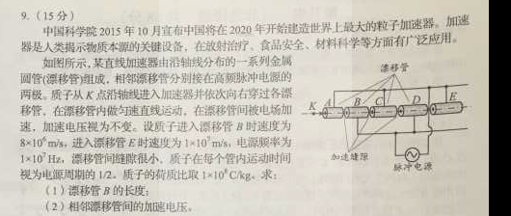

10.（17分）避险车道是避免恶性交通事故的重要设施，由制动坡床和防撞设施等组成，如图竖直平面内，制动坡床视为水平面夹角为的斜面。一辆长12 m的载有货物的货车因刹车失灵从干道驶入制动坡床，当车速为23 m/s时，车尾位于制动坡床的低端，货物开始在车厢内向车头滑动，当货物在车厢内滑动了4 m时，车头距制动坡床顶端38 m，再过一段时间，货车停止。已知货车质量是货物质量的4倍，货物与车厢间的动摩擦因数为0.4；货车在制动坡床上运动收到的坡床阻力大小为货车和货物总重的0.44倍。货物与货车分别视为小滑块和平板，取。求：

（1）货物在车厢内滑动时加速度的大小和方向；

（2）制动坡床的长度。



11.（19分）如图所示，图面内有竖直线*DD*＇，过*DD*＇且垂直于图面的平面将空间分成I、II两区域。区域I有方向竖直向上的匀强电场和方向垂直图面的匀强磁场*B*（图中未画出）；区域II有固定在水平面上高、倾角的光滑绝缘斜面，斜面顶端与直线*DD*＇距离，区域II可知竖直方向的大小不同的匀强电场（图中未画出）；*C*点在*DD*＇上，距地面高。零时刻，质量为*m*、带电荷量为*q*的小球*P*在*K*点具有大小、方向与水平面夹角的速度，在区域I内做半径的匀速圆周运动，经CDIan水平进入区域。某时刻，不带电的绝缘小球*A*由斜面顶端静止释放，在某处与刚运动到下颚面的小球*P*相遇。小球视为质点，不计空气阻力及小球*P*所带电量对空间电磁场的影响。*l*已知，*g*为重力加速度。

（1）求匀强磁场的磁感应强度的大小；

（2）若小球*A*、*P*在斜面底端相遇，求释放小球*A*的时刻*tA*；

（3）若小球*A*、*P*在时刻（*β*为常数）相遇于斜面某处，求此情况下区域II的匀强电场的场强*E*，并讨论场强*E*的极大值和极小值及相应的方向。

